PHIẾU HƯỚNG DẪN HỌC SINH TỰ HỌC MÔN NGHỀ TIN HỌC 8
Bài 10 KẺ KHUNG VÀ TÔ MÀU NỀN
Bài 11: CHÈN HÌNH ẢNH VÀO VĂN BẢN
Phiếu hướng dẫn học sinh tự học

NỘI DUNG | GHI CHÚ
Tên bài học/ chủ đề  Khối lớp | Giới thiệu word  Lớp 8
Hoạt động 1:  Đọc tài liệu và thực hiện các yêu cầu | Đọc Tài liệu tham khảo Thực hành nghề phổ thông Tin học 8 học tìm hiểu:  - Tìm hiểu thao tác kẻ khung và tô màu nền  - Tìm hiểu thao tác chèn hình ảnh vào văn bản.
Hoạt động 2:  Kiểm tra đánh giá quá trình tự học | Qua bài học, học sinh làm các thao tác sau:  - Kẻ khung và tô màu nền cho khối, dòng, đoạn, văn bản  - Thực hiên được việc chèn hình ảnh vào văn bản.
- Các câu hỏi thắc mắc, các trở ngại của học sinh khi thực hiện các nhiệm vụ học tập
Trường:
Lớp:
Họ tên học sinh:
Môn học | Nội dung học tập | Câu hỏi của học sinh
Nghề Tin Học 8 | 1.  2. | 1.  2.
Bài ghi của học sinh
Bài 10: KẺ KHUNG VÀ TÔ MÀU NỀN
(Border - Shading)
I. SỬ DỤNG CÔNG CỤ TRÊN THANH RIBBON
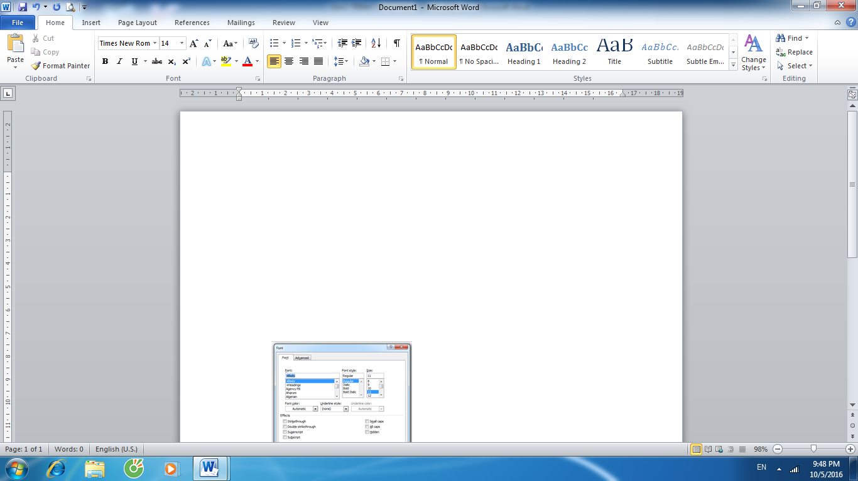
Chọn các đoạn văn bản cần kẻ khung hoặc tô màu nền chọn thực đơn Home

Chọn vào công cụ Shading để tô màu nền
Chọn vào công cụ Border để kẻ khung

II. SỬ DỤNG HỘP THOẠI:
Chọn các đoạn văn bản cần kẻ khung hoặc tô màu nền chọn thực đơn Home chọn vào nút mũi tên trên công cụ Border chọn lệnh Border and Sading hiện hộp thoại:

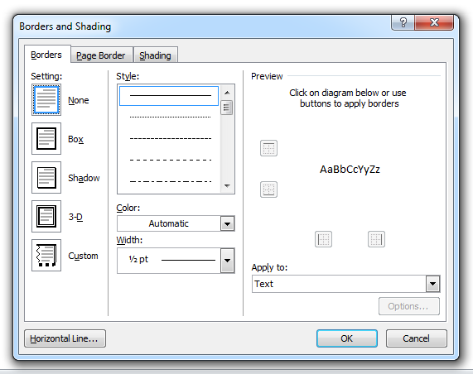
1. Ở thẻ Border: kẻ khung cho khối, đoạn văn bản.
- None: không kẻ khung
- Box: kẻ khung dạng hộp (4 cạnh).
- Shadow: kẻ khung có nét bóng mờ ở cạnh.
- 3 - D: kẻ khung hình khối hộp.
- Custom: kẻ khung có các cạnh tùy ý.
2. Ở thẻ Pager Border: kẻ khung cho trang.
3. Ở thẻ Shading: tô màu nền cho khối, đoạn văn bản.
- Fill: chọn 1 màu nền tuỳ ý trong bảng màu.
- No Fill: không chọn màu nền.

Bài 11: CHÈN HÌNH ẢNH VÀO VĂN BẢN
(Picture)
1. Sử dụng công cụ trên thanh Ribbon:
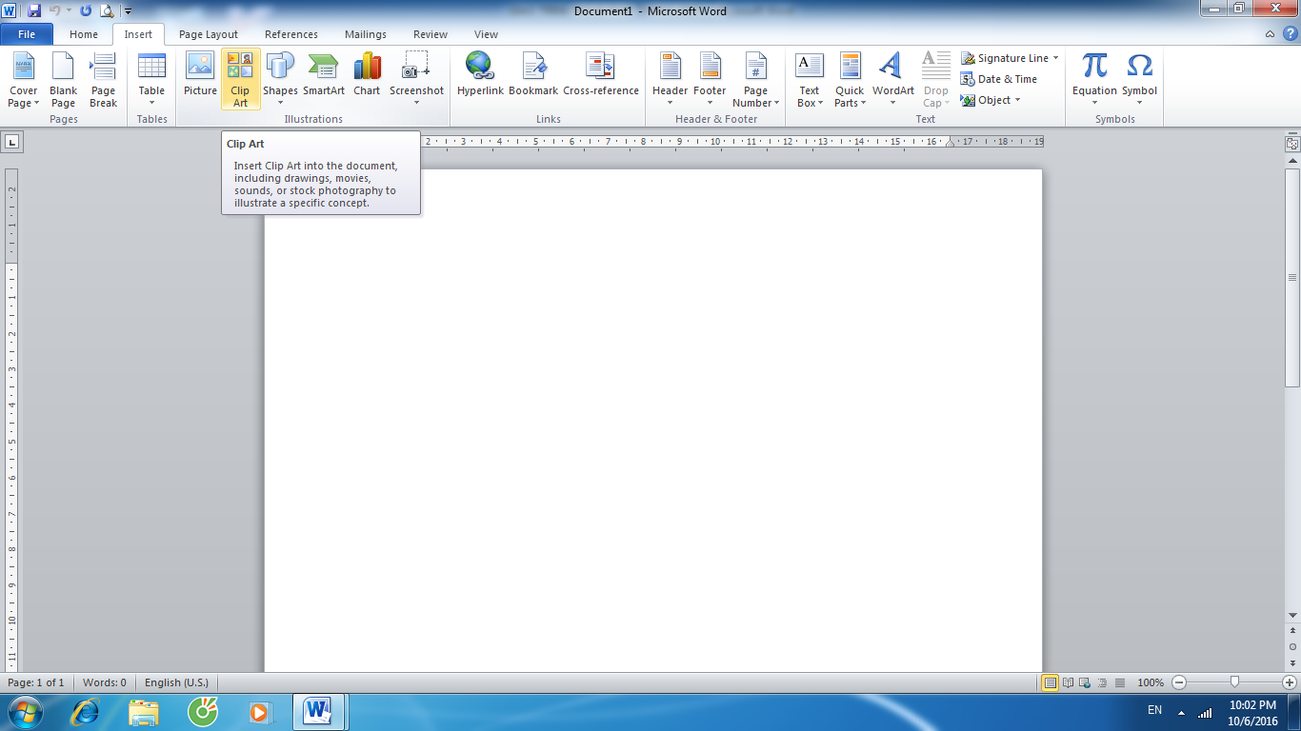
Đặt dấu nháy tại vị trí cần chèn hình ảnh vào chọn thực đơn Insert chọn công cụ Clip Art xuất hiện hộp thoại chọn vào nút Go chọn vào hình ảnh cần chèn ra văn bản

Công cụ Clip Art để chèn hình ảnh
Lưu ý:
Hình ảnh sau khi chèn ra văn bản sẽ nằm trên 1 dòng (In line with text). Vì vậy phải chuyển hình ảnh sang dạng đối tượng thì mới thực hiện được những thao tác trên hình ảnh.

2. Cách chuyển hình ảnh sang đối tượng:
Chọn hình ảnh chọn thực đơn Format chọn công cụ Wrap Text (hoặc nhấp đúp vào hình ảnh cần chuyển chọn công cụ Wrap Text), chọn:
- Square: văn bản bao xung quanh hình ảnh.
- Tight: văn bản ôm sát hình ảnh.
- Top and Bottom: hình ảnh nằm trên đầu hoặc xuống cuối văn bản.
- Behind text: hình ảnh nằm xuống phía dưới văn bản
- In front of text: hình ảnh nằm phía trên văn bản

3. Một số thao tác trên hình ảnh:
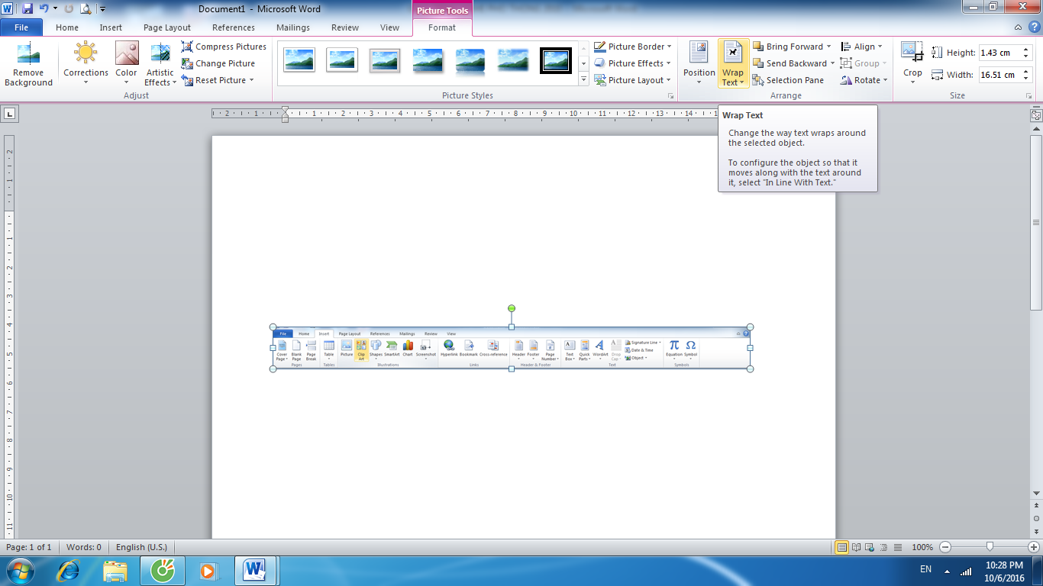
Đóng khung cho hình ảnh Chuyển hình ảnh sang đối tượng
Nhóm/rã nhóm các hình ảnh Xoay lật hình ảnh
Cắt xén hình ảnh

